ПРОТОКОЛ №2
Рассмотрения заявок на участие в открытом конкурсе
на право осуществления регулярных пассажирских перевозок населения городским пассажирским транспортом общего пользования по внутримуниципальным маршрутам, входящим в состав маршрутной сети Снежинского городского округа.

г. Снежинск 18 декабря 2013 г.

На заседании комиссии по проведению процедуры рассмотрения заявок на участие в открытом конкурсе на право осуществления регулярных пассажирских перевозок населения городским пассажирским транспортом общего пользования по внутримуниципальным маршрутам, входящим в состав маршрутной сети Снежинского городского округа присутствовали.

Председатель комиссии:
Востротин Д.С. - заместитель главы администрации Снежинского округа;
Заместитель председателя комиссии:
Алексеев С.В. - директор МКУ «СЗИГХ»
Члены комиссии:
Беляева Е.И. – начальник сектора муниципального заказа комитета экономики администрации города Снежинска;
Вылегжанина Е.А. – депутат Собрания депутатов города Снежинска (отсутствовала)
Кузьмин А.В. – заместитель начальника правового управления администрации города Снежинска;
Люст В.Ф. – начальник отдела энергетики и городского хозяйства администрации города Снежинска;
Перминова Л.Б. – главный специалист отдела экономического анализа и планирования комитета экономики администрации;
Писарева Е.В. – заместитель директора по благоустройству МКУ «СЗИГХ»;
Супрун Е.В. – государственный инспектор ОГИБДД отдела МВД России по ЗАТО г. Снежинск Челябинской области (отсутствовал);
Шарова Н.В. – начальник отдела по городскому хозяйству МКУ «СЗИГХ»;
Рыжова Л.И.– ведущий экономист МКУ «СЗИГХ»;
Всего присутствовали 9 (девять) членов конкурсной комиссии. Кворум имеется. Комиссия правомочна.
Конкурсная комиссия назначена распоряжением Администрации Снежинского городского округа от 02.12.2013 г. № 493-р.
Процедура вскрытия конвертов с заявками на участие в открытом конкурсе проведена 17.12.2013 в 10:00 (по местному времени) по адресу: 456770, Челябинская область, город Снежинск, ул. Ленина, 30, кабинет № 206.
Комиссия рассмотрела заявки на участие в открытом конкурсе в соответствии с требованиями и условиями, установленными в конкурсной документации, и приняла следующие решения:
ЛОТ №1
Регистр. № заявки | Наименование (для юридического лица), фамилия, имя, отчество (для физического лица) участника размещения заказа | Почтовый адрес и контактная информация | Решение комиссии
1 | Открытое акционерное общество «Трансэнерго» | 456770 Челябинская область, г. Снежинск,, ул. Транспортная, 44, а/я 575 | Допустить к участию в конкурсе
2 | Общество с ограниченной ответственностью «Автоэкспресс плюс» | 456770 Челябинская область, г. Снежинск,, ул. Лесная, 26 | Допустить к участию в конкурсе
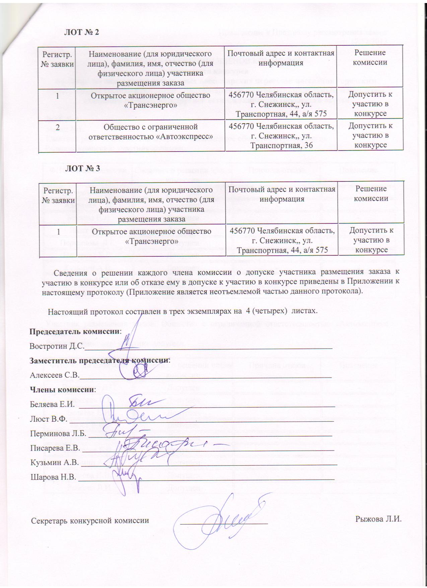
Приложение к Протоколу рассмотрения заявок
от 18.12.2013

СВЕДЕНИЯ О РЕШЕНИИ ЧЛЕНОВ КОМИССИИ
открытого конкурса
на право осуществления регулярных пассажирских перевозок населения городским пассажирским транспортом общего пользования по внутримуниципальным маршрутам, входящим в состав маршрутной сети Снежинского городского округа

ЛОТ № 1
Заявка №1.
Участник размещения заказа: Открытое акционерное общество «Трансэнерго»
Решение комиссии: участник допущен.

ФИО члена комиссии | Сведения о решении члена комиссии | Причина отказа | Пояснение
Востротин Д.С | Допущен | - | -
Алексеев С.В | Допущен | - | -
Беляева Е.И | Допущен | - | -
Люст В.Ф. | Допущен | - | -
Перминова Л.Б. | Допущен | - | -
Писарева Е.В. | Допущен | - | -
Кузьмин А.В. | Допущен | - | -
Шарова Н.В. | Допущен | - | -
Рыжова Л.И | Допущен | - | -
Заявка №2.
Участник размещения заказа: Общество с ограниченной ответственностью «Автоэкспресс плюс»
Решение комиссии: участник допущен.

ФИО члена комиссии | Сведения о решении члена комиссии | Причина отказа | Пояснение
Востротин Д.С | Допущен | - | -
Алексеев С.В | Допущен | - | -
Беляева Е.И | Допущен | - | -
Люст В.Ф. | Допущен | - | -
Перминова Л.Б. | Допущен | - | -
Писарева Е.В. | Допущен | - | -
Кузьмин А.В. | Допущен | - | -
Шарова Н.В. | Допущен | - | -
Рыжова Л.И | Допущен | - | -

ЛОТ №2
Заявка №1.
Участник размещения заказа: Открытое акционерное общество «Трансэнерго»
Решение комиссии: участник допущен.
ФИО члена комиссии | Сведения о решении члена комиссии | Причина отказа | Пояснение
Востротин Д.С | Допущен | - | -
Алексеев С.В | Допущен | - | -
Беляева Е.И | Допущен | - | -
Люст В.Ф. | Допущен | - | -
Перминова Л.Б. | Допущен | - | -
Писарева Е.В. | Допущен | - | -
Кузьмин А.В. | Допущен | - | -
Шарова Н.В. | Допущен | - | -
Рыжова Л.И | Допущен | - | -

Заявка №2.
Участник размещения заказа: Общество с ограниченной ответственностью «Автоэкспресс»
Решение комиссии: участник допущен.
ФИО члена комиссии | Сведения о решении члена комиссии | Причина отказа | Пояснение
Востротин Д.С | Допущен | - | -
Алексеев С.В | Допущен | - | -
Беляева Е.И | Допущен | - | -
Люст В.Ф. | Допущен | - | -
Перминова Л.Б. | Допущен | - | -
Писарева Е.В. | Допущен | - | -
Кузьмин А.В. | Допущен | - | -
Шарова Н.В. | Допущен | - | -
Рыжова Л.И | Допущен | - | -

ЛОТ №3
Заявка №1.
Участник размещения заказа: Открытое акционерное общество «Трансэнерго»
Решение комиссии: участник допущен.
ФИО члена комиссии | Сведения о решении члена комиссии | Причина отказа | Пояснение
Востротин Д.С | Допущен | - | -
Алексеев С.В | Допущен | - | -
Беляева Е.И | Допущен | - | -
Люст В.Ф. | Допущен | - | -
Перминова Л.Б. | Допущен | - | -
Писарева Е.В. | Допущен | - | -
Кузьмин А.В. | Допущен | - | -
Шарова Н.В. | Допущен | - | -
Рыжова Л.И | Допущен | - | -

